Pour suivre les pratiques guidées sur Skype
1. Si vous n’avez pas de compte Skype ? Installez Skype.
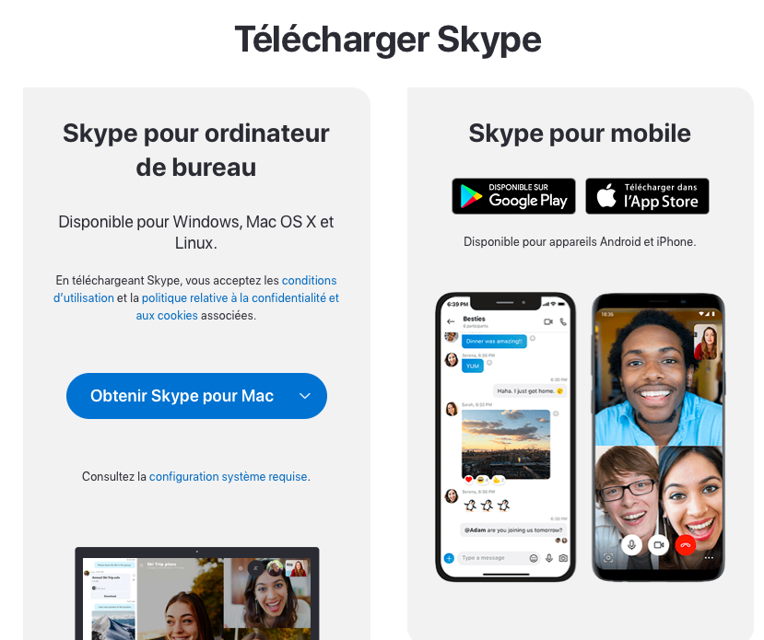 | Skype s’installe gratuitement en quelques clics sur vos ordinateurs et smartphones en suivant ce lien https://www.skype.com/fr/get-skype/  Comment utiliser skype : https://support.skype.com/fr/faq/FA11098/que-dois-je-faire-pour-commencer-a-utiliser-skype
2. Ajoutez Sarah Fitoussi ou palmarosa13 en nouveau contact 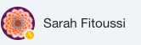
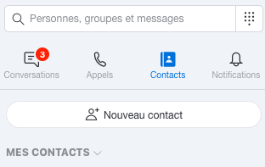  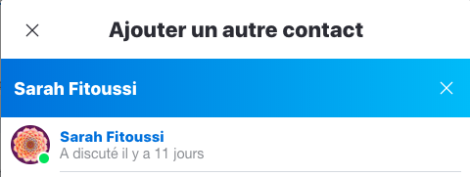 | Allez dans contact  Cliquez sur nouveau contact  Dans la barre de recherche inscrivez Sarah Fitoussi ou palmarosa13  Cliquez sur le nom  Sur la nouvelle fenêtre qui s’est ouverte, cliquez sur Ajouter un contact
3. Répondre à l’appel pour la pratique guidée
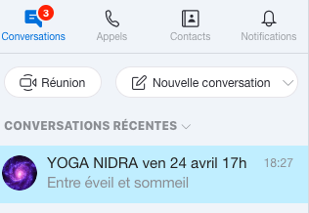  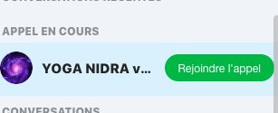 |  | Connectez vous à Skype quelques minutes avant le départ de la pratique guidée  Allez dans l’onglet conversation  Répondre à l’appel de Sarah pour joindre le groupe, en cliquant sur Rejoindre l’appel
4. Éteignez votre micro et camera
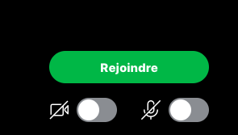 |  | Cliquez sur les boutons derrière l’icône de la camera et du micro pour les désactiver le temps de la pratique

